***ПРАВИЛА ЛИЧНОЙ* Если ты весь день трудился**

**Бегал, прыгал, веселился,**

***ГИГИЕНЫ* Надо телу отдохнуть -**

**Надо тело сполоснуть!**

**1.Ежедневно умывайся утром Чтоб росло и крепло тело,**

**и принимай душ перед сном. Нужен здесь уход умелый-**

**2.Чисти зубы два раза в день- Тренируй и закаляйся,**

**утром и вечером. На ночь в душе поливайся.**

**3.Мой уши не реже одного раза Если день твой перегружен,**

**в неделю. Душ, как воздух,телу нужен!**

**4.Подстригай ногти не реже**

**одного раза в 10 дней.**

**5.Меняй нижнее белье каждый**

**день.**

**Муниципальное автономное дошкольное образовательное учреждение**

**Центр развития ребенка – детский сад №17**

**города Кропоткин муниципального образования**

**Кавказский район**

**ПРАВИЛА**

**ЛИЧНОЙ ГИГИЕНЫ**

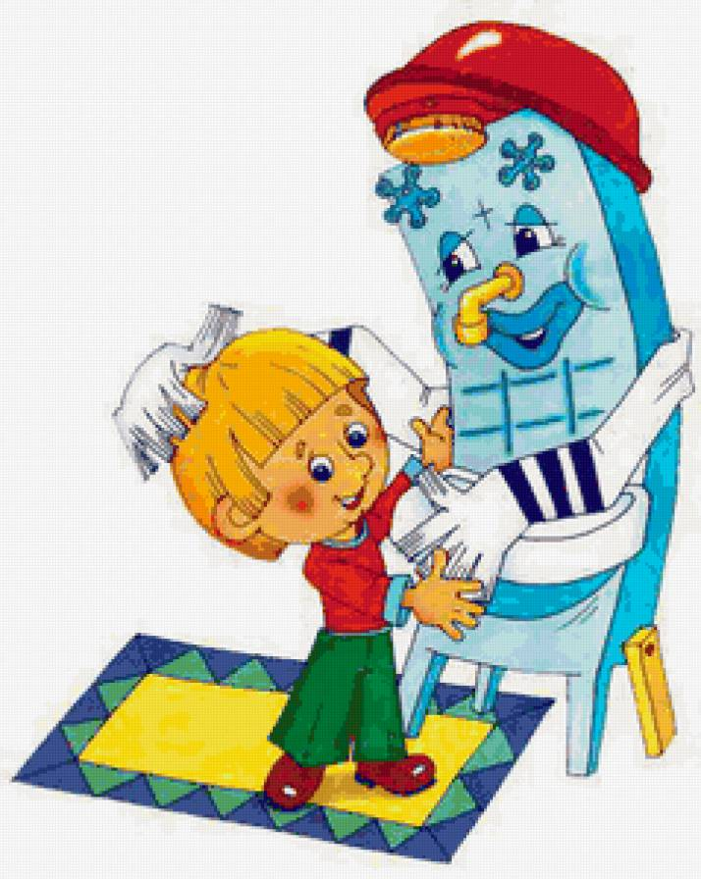

Разработал: воспитатель МАДОУ ЦРР-д/с№17

Назарова Е.Е.